Zorg ervoor dat je, voordat je aan deze vragen begint, tot en met bladzijde 107 in het boek hebt gelezen.

1)Wat is de functie van de accumulator?

* Ontvangt en slaat de tijdelijk het bitje van de meeste recentelijke alu operation op.
* Tussentijdse b

2)Geef de waarheidstabellen van de volgende schakelingen:

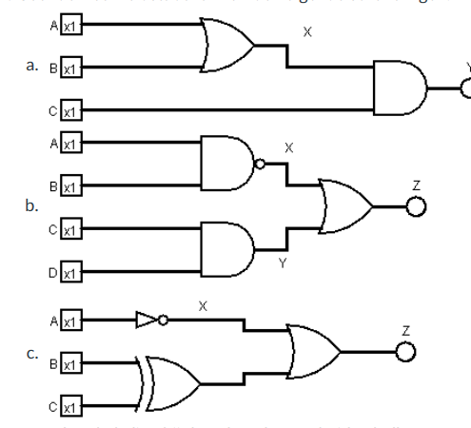

A

|  |  |  |  |  |
| --- | --- | --- | --- | --- |
| **A** | **B** | **C** | **X (ab)||** | **Y XC&** |
| 0 | 0 | 0 | 0 | 0 |
| 0 | 0 | 1 | 0 | 0 |
| 0 | 1 | 0 | 1 | 0 |
| 0 | 1 | 1 | 1 | 1 |
| 1 | 0 | 0 | 1 | 0 |
| 1 | 0 | 1 | 1 | 1 |
| 1 | 1 | 0 | 1 | 0 |
| 1 | 1 | 1 | 1 | 1 |

**B**

|  |  |  |  |  |  |  |
| --- | --- | --- | --- | --- | --- | --- |
| **A** | **B** | **C** | **D** | **X (AB nand)** | **Y (CD &&)** | **Z (XY ||)** |
| 0 | 0 | 0 | 0 | 1 | 0 | 1 |
| 0 | 0 | 0 | 1 | 1 | 0 | 1 |
| 0 | 0 | 1 | 0 | 1 | 0 | 1 |
| 0 | 0 | 1 | 1 | 1 | 1 | 1 |
| 0 | 1 | 0 | 0 | 1 | 0 | 1 |
| 0 | 1 | 0 | 1 | 1 | 0 | 1 |
| 0 | 1 | 1 | 0 | 1 | 0 | 1 |
| 0 | 1 | 1 | 1 | 1 | 1 | 1 |
| 1 | 0 | 0 | 0 | 1 | 0 | 1 |
| 1 | 0 | 0 | 1 | 1 | 0 | 1 |
| 1 | 0 | 1 | 0 | 1 | 0 | 1 |
| 1 | 0 | 1 | 1 | 1 | 1 | 1 |
| 1 | 1 | 0 | 0 | 0 | 0 | 0 |
| 1 | 1 | 0 | 1 | 0 | 0 | 0 |
| 1 | 1 | 1 | 0 | 0 | 0 | 0 |
| 1 | 1 | 1 | 1 | 0 | 1 | 1 |

**C**

|  |  |  |  |  |  |
| --- | --- | --- | --- | --- | --- |
| A | B | C | X (!A) | Y (BC XOR) | Z (XY)|| |
| 0 | 0 | 0 | 1 | 0 | 1 |
| 0 | 0 | 1 | 1 | 1 | 1 |
| 0 | 1 | 0 | 1 | 1 | 1 |
| 0 | 1 | 1 | 1 | 0 | 1 |
| 1 | 0 | 0 | 0 | 0 | 0 |
| 1 | 0 | 1 | 0 | 1 | 1 |
| 1 | 1 | 0 | 0 | 1 | 1 |
| 1 | 1 | 1 | 0 | 0 | 0 |

3) Geef de schakeling bij de volgende waarheidstabellen:

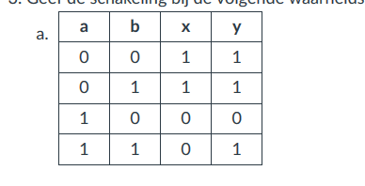

X = !A

Y = BX OR

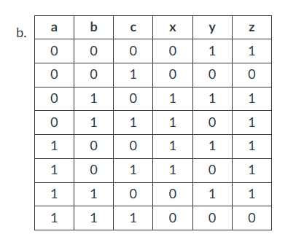

X = AB xor

Y= !C

Z = XY OR

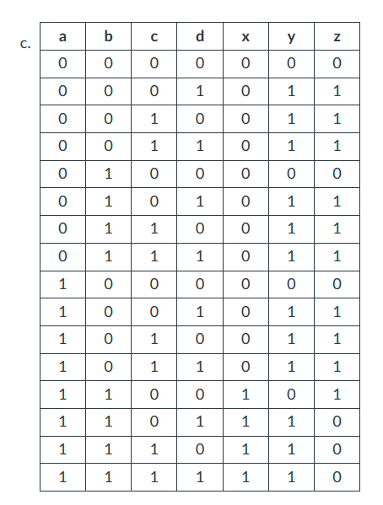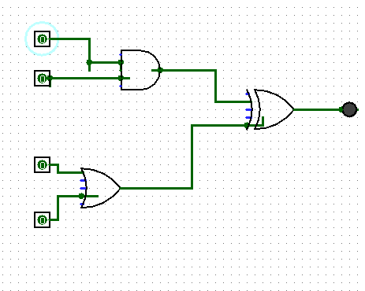deze is goed

4) Tel de volgende binaire getallen bij elkaar op:

1. 00000001 + 00001000

0000 0001

0000 1000

--------------+

0000 1001

1. 00011000 + 00010011

0001 1000

0001 0011

--------------+

0010 1011

1. 10101010 + 00001111

1010 1010

0000 1111

------------ +

01011001

1. 01010101 + 11001100

0101 0101

1100 1100

--------------+

(foto gemaakt)

5) De Arithmetic and Logic Unit (ALU) heeft 7 operatoren: XOR, OR, AND, NOT, SHL, SHR, en ADD. Geef de outputs van deze operatoren als ze de volgende bytes meekrijgen. **Let op:** sommige operatoren werken op maar één byte. De eerste opdracht is voorgedaan.

0000 1111

0101 0101

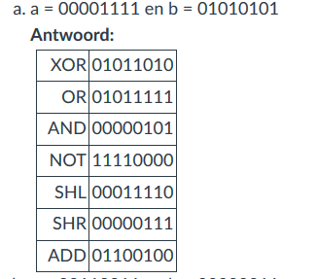

• B = 00110011 en b = 00000011

|  |  |
| --- | --- |
| XOR | 0011 0011  0000 0011  ----------- xor  0011 0000 |
| OR | 0011 0011  0000 0011  ------------or  0011 0011 |
| AND | 0011 0011  0000 0011  ------------&  0000 0011 |
| NOT | 0011 0011  ------------NOT (not heft maar 1 input en doet 1ste notten  1100 1100 |
| SHL | 0011 0011  ------------Left  0110 0110 ( staat niet bij of we het bit recyclen) |
| SHR | 0011 0011  ------------right  1001 1001 (gekozen altijd 0m atijd 1 of laatste shift.) |
| ADD | 0011 0011  0000 0011  ------------+  00110110 |

• a = 01110001 en b = 00111100

|  |  |
| --- | --- |
| XOR | 0111 0001  0011 1100  ------------ XOR  0100 1101 |
| OR | 0111 0001  0011 1100  ------------ OR  0111 1101 |
| AND | 0111 0001  0011 1100  ------------ AND  0011 0000 |
| NOT | 0111 0001  ------------ NOT  1000 1110 |
| SHL | 0111 0001  ------------ left  1110 0010 |
| SHR | 0111 0001  ------------ Right  0011 1000 |
| ADD | 121  0111 0001  0011 1100  ------------ ADD  10011101 |

6) Hoeveel Hertz is jouw CPU?  
Je kan dit op een Windows machine vinden door met de rechtermuisknop op "Deze Computer" te klikken. Kies "eigenschappen" en kijk bij Processor.  
Op een Mac kan je op het Apple-logo linksboven klikken en kiezen voor "Over deze Mac".  
Op Linux is deze informatie te vinden in het bestand /proc/cpuinfo

2.4 GHZ